 以发展性评价为指导的生本课堂教学策略研究
姓名 | 杨勇 | 时间 | 2013年5月 | 课题组 | 第4课题小组
策  略  研  究  案  例 | 本月结合市南区体育与健康学科教研活动的两节课，以及我校课题研究的目标，通过我们的不断尝试，不断积累，不断创新，不断完善，逐渐的我们也摸索总结出教学的一些基本要求。  针对展示的两节课以及自身课堂中的实际情况，结合“互动效能教学”的基本要求，从2个点谈一谈互动效能教学给课堂带来的变化和效果。  一、课堂管理效能：30秒钟原则和3秒钟原则。（来源于美国SPARK教学理念）  本节课我们看到了两位教师较好的完成这两项原则，课堂上还渗透了规则意识的培养，例如，音乐控制开始与结束，教师发出指令，学生快速有序的按照老师的指令完成。此外，新课标提出的精讲多练，少说多学，教师能够清晰简洁的讲解，为学生省出了更多的学习和练习时间，直接提高课堂学练的密度和强度。

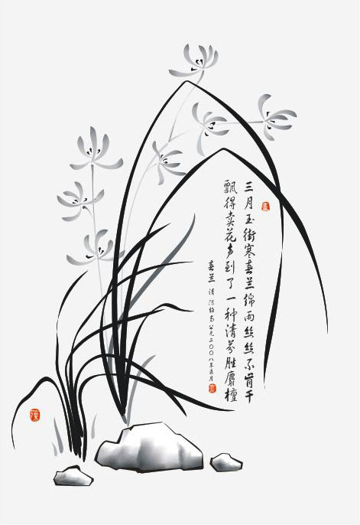
——课题组教师月研究札记
以发展性评价为指导的生本课堂教学策略研究
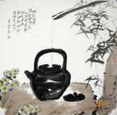

 | 在我自己的课堂上，3秒原则更是成为学生比优的竞赛，不仅要快速站好，还要拿好手中的器材，整个小组集体完成，等待老师的称赞，成为学生中的榜样。30秒钟的环节过渡讲解我做的还不够好，总感觉自己说的学生不能全部理解，讲的多，讲的细，语言不精练，占用了学生练习的时间，其实我们应该提升教师的语言表达能力，也要让学生学会听从简单的指令，明白自己的学习任务。课堂不仅是学生学习展示的舞台，也是老师不断提升和完善的舞台。它也让我们的课堂不在繁乱、不再无序、不再过多的浪费时间，呈现的更多是课堂的优质高效和课堂教学的自然流畅。
收获  与  反思 | “书山有路勤为径，学海无涯苦作舟”。每次教研培训都是一次学习的契机，当你认真听课看课，融入课堂氛围中，都会有收获、有启发、有激励、有反思、有提升。我把每次看到的、学到的好的东西，都会带到自己的课堂上，运用到自己的教学中，充实自己，完善课堂。衷心的感谢张老师和作课教师。
思，有所悟；做，有所成；错，有所得；改，有所获。

